Ejercicio Nro. 1
Bajar del correo de E-FICH, el archivo Topologia_Tema_D.pkt
Se pide, configurar:
1) Las interfaces de los dispositivos, a partir de la SubRed: 10.6.0.0/20, aplicando VLSM
2) Las PC’s [0-5] y [9-11] de deben obtener la IP del Router0
3) Las PC’s [6-8], deben obtener la IP del Router1 y deben realizar NAT-DINAMICA, con respecto al mismo Router1.
4) Las IP’s de los Router’s, Switches y Servidores, deben ser estáticas
5) Desde cualquier PC, se debe poder acceder, a cualquier Switch, a través de Telnet con Clave:redes2. Contraseña para modo enable: redes2
6) Juan y Pedro, se deben poder enviar correos entre si.
Considerando:
juan@cisco.com
pedro@cisco.com
pop3.cisco.com
smtp.cisco.com
7) Desde cualquier PC y/o Servidor, se puede poder navegar (www.cisco.com)
8) Desde cualquier PC y/o Servidor, se debe poder acceder al servicio de FTP (ftp.cisco.com), usuario y contraseña por defecto
9) Denegar el comando ping desde la PC9 a la PC11 y permitir todo lo demás
10) Se debe lograr conectividad total, salvo la denegación del ítem anterior

Ejercicio 2:
- Debajo se muestra una captura de un paquete DNS. Especifique que tipo de registro se está consultando y para que se utiliza. Explique.
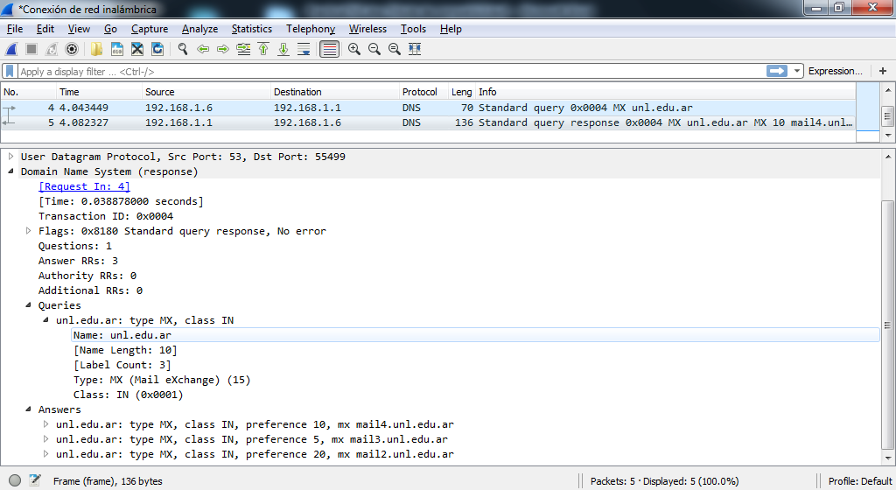

- Esta es la respuesta de una consulta DNS. Con los datos que tiene en la respuesta, ¿puede identificar qué tipo es el registro consultado? (debería estar después de “type”)

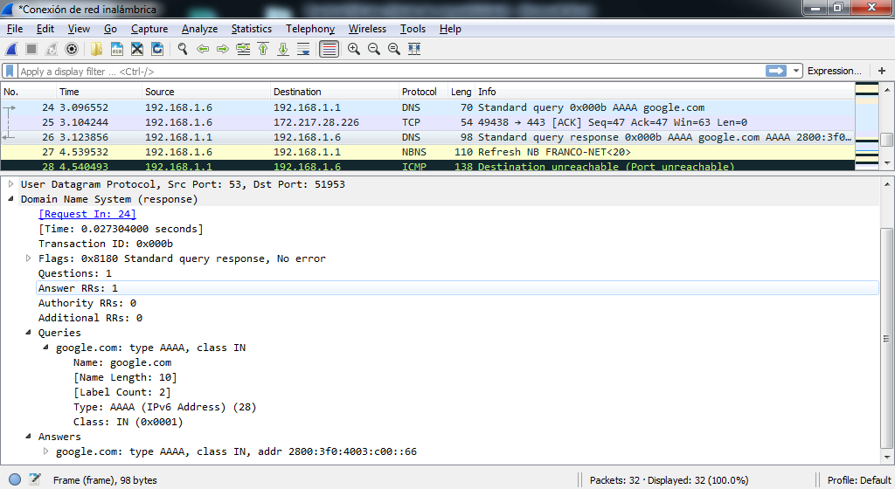
- ¿Qué protocolo de capa de transporte usa DNS? Seleccione la respuesta correcta (solo una es correcta). Justifique su respuesta.
- UDP
- TCP
- UDP y TCP dependiendo el tipo de acción ejecutada

d)
Dado el siguiente diseño de red, especifique las reglas de firewal para Router0 y Router1 para permitir las siguientes conexiones:
- Desde la red WAN se pueden descargar archivos de FTP Server DMZ a través del protocolo FTP
- Desde Laptop0 se pueda conectar con TELNET y SSH para administrar tanto FTP Server DMZ como SMTP Server DMZ. El software que se utiliza en Laptop0 usa el puerto 2505 y 2506
- Permitir que un email pueda ser recibido desde WAN a SMTP Server LAN pasando por SMTP Server DMZ.
- Permitir consultas de resolución DNS desde la WAN a FTP Server DMZ
- Permitir el uso de una aplicación que se ejecuta en Laptop0, usa protocolo TFTP y como destino la IP 121.10.10.1:44004 en la WAN
- Tiene que estar explícitamente bloqueado el acceso a WAN del protocolo HTTP para Laptop0.

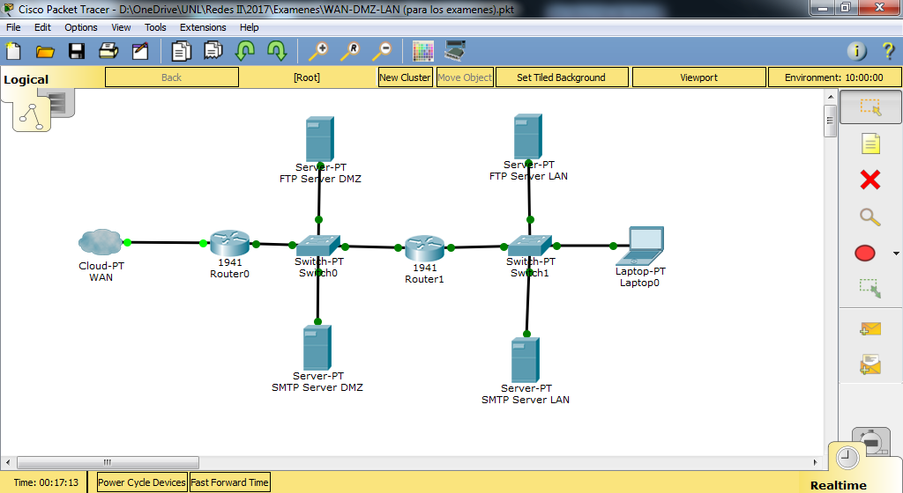

Datos:
Router0
Interface IP WAN: 200.20.1.1/32
Interface IP RED DMZ: 192.168.50.1/32
Router1
Interface IP RED DMZ 192.168.50.2
Interface IP RED LAN: 10.10.15.1
FTP SERVER DMZ: 192.168.50.5
SMTP SERVER DMZ: 192.168.50.10
FTP SERVER LAN: 10.10.15.5
SMTP SERVER LAN: 10.10.15.10
LAPTOP0: 10.10.4.25
Completar:
Router0
IP origen | Puerto origen | IP destino | Puerto destino | Prot.transporte | Acción
Router1
IP origen | Puerto origen | IP destino | Puerto destino | Protocolo transporte | Acción

Cada ejercicio tiene un valor de 25 puntos.

Recomendaciones:
Salvar la topología, con frecuencia, con el apellido (Topologia_Tema_A _Apellido y Nombre.pkt)
Enviar el archivo, únicamente a los docentes de la práctica, una vez terminado, por la web de E-FICH
Tiempo estimado para la realización del TP: 2 (dos) horas

